**Juklak-Juknis Lomba**

**Adventure Of Scouting (AOS)**

**SPACY V-Teen**

**“Rise Your Dream Up and Make a Wonderful World”**

**JUKLAk LOMBA AOS**

Dalam Rangka Menyelenggarakan SPACY V-Teen

1. **PELAKSANAAN KEGIATAN**

Hari / Tanggal : 21 Mei 2023.

Tempat: Halaman asrama Ummu Kultsum, Nurul Fikri Boarding School Serang.

Waktu: 07.00 s.d selesai.

1. **SYARAT DAN KETENTUAN PERLOMBAAN**
2. Peserta merupakan siswi SMP/MTs maupun sederajat.
3. Lomba AOS dikhususkan untuk perempuan.
4. Jumlah setiap regu 8 orang dengan 1 pendamping putri.
5. Peserta dan pendamping wajib membawa kartu/name tag peserta.
6. Peserta membawa peralatan lomba dari pangkalan masing-masing.
7. Barang pribadi maupun regu yang hilang, bukan tanggung jawab panitia.
8. Biaya pendaftaran per regu yaitu sebesar Rp. 100.000
9. Peserta sudah terdaftar dan sudah registrasi ulang.
10. Peserta wajib mengikuti acara pembukaan.
11. Peserta wajib mengisi formulir dan biodata peserta.
12. Peserta wajib mematuhi peraturan perlombaan.
13. Peserta wajib mengikuti jadwal kegiatan yang sudah dibuat oleh panitia.
14. Peserta maupun pendamping diwajibkan memakai seragam pramuka lengkap dan memakai sepatu hitam.
15. **PERATURAN LOMBA**
16. Peserta wajib menjaga kebersihan lingkungan Nurul Fikri Boarding School.
17. Pembina dilarang membantu peserta pada saat lomba berlangsung.
18. Peserta harus bermain sportif. Apabila peserta melakukan kecurangan dalam keanggotaan regu, akan mendapat sanksi diskualifikasi
19. Setiap pangkalan diwajibkan mengikuti semua lomba yang ada.
20. Hasil keputusan juri untuk juara lomba tidak bisa diganggu gugat.
21. Semua nilai setiap perlombaan akan di akumulasikan.

**SCOUT INTELLIGENT JUNIOR (SIJ)**

1. **PELAKSANAAN LOMBA**

Hari / Tanggal : 21 Mei 2023

Waktu : 09.30 s.d Selesai.

Tempat : Di depan sekretariat umum.

1. **SYARAT DAN KETENTUAN PERLOMBAAN**
2. Peserta **wajib** menggunakan seragam pramuka lengkap.
3. Perlengkapan :

* Alat tulis
* Papan jalan

1. Jika regu ketahuan mencontek saat perlombaan dimulai, maka regu tersebut akan didiskualifikasi.
2. Setiap pangkalan mengirimkan 2 anggota untuk mengikuti lomba SIJ.
3. Apabila beberapa nilai peserta sama, maka pemilihan juara akan ditentukan oleh durasi pengerjaan peserta tercepat.
4. Keputusan dewan juri bersifat mutlak dan tidak bisa diganggu gugat.

**III. TEKNIS PERLOMBAAN**

1. Peserta hadir 15 menit sebelum perlombaan dimulai.
2. Regu diberikan soal sejumlah 25 soal isian singkat.
3. Waktu pengerjaan yaitu 35 menit.
4. Peserta diperbolehkan memulai perlombaan saat panitia membunyikan peluit panjang pertama yang bertandakan perlombaan dimulai.
5. Peserta wajib mengangkat tangan jika panitia membunyikan peluit panjang kedua yang bertandakan perlombaan selesai.

**IV. KRITERIA PENILAIAN**

1. Jika benar mendapat nilai 4 poin.
2. Jika salah akan dikurangi 2 poin.
3. Jika tidak menjawab maka akan dikurangi 0 poin.

**SANDI MORSE SEMAPHORE (SMS)**

1. **PELAKSANAAN LOMBA**

Hari / Tanggal : 21 Mei 2023.

Waktu : 09.30 s.d Selesai.

Tempat : Parkiran sekretariat umum.

1. **SYARAT DAN KETENTUAN LOMBA**
2. Peserta **wajib** menggunakan seragam pramuka lengkap.
3. Peserta akan didiskualifikasi apabila peserta berbuat kecurangan saat lomba berlangsung.
4. Setiap pangkalan mengirimkan 3 anggota untuk mengikuti lomba SMS.
5. Perlengkapan peserta :

* Bendera semaphore
* Alat tulis

**III. TEKNIS PERLOMBAAN**

1. Peserta hadir 15 menit sebelum perlombaan dimulai.
2. Waktu pelaksanaan 10 menit per regu
3. Pemain pertama menerima soal berupa tulisan sandi morse dari panitia.
4. Pemain pertama mengoper jawaban kepada pemain kedua berupa semaphore.
5. Pemain kedua mengoper jawaban kepada pemain ketiga berupa sandi morse.
6. Isyarat sandi morse yang digunakan berupa kepalan tangan sebagai titik (.), tangan terbuka sebagai strip (-), satu tepukan tangan berupa pergantian huruf dan dua tepukan tangan berupa space.
7. Pemain ketiga menulis jawaban di kertas yang sudah dibawa oleh peserta.
8. Peserta ketiga memberi jawabannya kepada panitia.
9. Kelompok dinyatakan telah menyelesaikan lomba jika orang terakhir berdiri dan melapor kepada panitia.
10. Waktu maksimal perlomban 10 menit. Jika lebih dari waktu yang ditentukan, maka akan dikurangi 5 poin/menit.

**YEL - YEL KREASI**

1. **PELAKSANAAN LOMBA**

Hari / Tanggal : 21 Mei 2023.

Waktu : 13.00 s.d Selesai.

Tempat : Di depan asrama Ummu Kultsum.

1. **SYARAT DAN KETENTUAN PERLOMBAAN**
2. Setiap pangkalan mengirimkan 1 regu yang beranggotakan 8 anggota.
3. Peserta **wajib** memakai seragam pramuka lengkap.
4. Peserta tidak diperbolehkan memakai aksesoris tambahan.
5. Peserta **diwajibkan** berada di dalam lapangan saat memulai dan mengakhiri lomba penampilan.
6. Yel yel yang akan ditampilkan **dilarang** mengandung unsur negatif dan SARA.

**III. TEKNIS PERLOMBAAN**

1. Nomor urut penampilan akan diundi pada saat kedatangan peserta.
2. Waktu dimulai setelah pimpinan regu melapor.
3. Panitia akan membunyikan peluit panjang pertama yang bertanda perlombaan dimulai, dan bunyi peluit panjang kedua tanda perlombaan selesai.
4. Waktu penampilan 3-5 menit.
5. Jika waktu penampilan kurang atau lebih dari waktu yang ditentukan, maka akan dikurangi 5 poin/menit.
6. Ukuran lapangan tentatif.

**IV. KRITERIA PENILAIAN**

1. Kekompakan
2. Kreativitas
3. Semangat

**PIONERING**

1. **PELAKSANAAN LOMBA**

Hari / Tanggal : 21 Mei 2023

Waktu : 10.30 s.d Selesai.

Tempat : Di depan asrama Ruqayyah.

1. **SYARAT DAN KETENTUAN PERLOMBAAN**
2. Peserta **wajib** memakai seragam pramuka lengkap.
3. Peserta **wajib** membawa tali dan tongkat dari pangkalan.
4. Jenis pionering yang harus didirikan gambarnya tersedia di bawah.
5. Peserta **dilarang** membawa contoh pionering yang akan dibuat saat lomba dimulai.
6. Peserta **dilarang** keluar area perlombaan sebelum lomba selesai.
7. Pendamping **dilarang** membantu peserta selama perlombaan berlangsung.
8. Peserta hadir 15 menit sebelum perlombaan dimulai.
9. Perlengkapan :

* Jumlah tongkat panjang 8
* Jumlah tongkat pendek 6
* Jumlah tali menyesuaikan.
* Gunting.

**III. TEKNIS PERLOMBAAN**

1. Peserta diberi waktu 7 menit untuk mempersiapkan perlengkapan.
2. Bunyi peluit panjang pertama tanda perlombaan dimulai, bunyi peluit panjang kedua tanda perlombaan selesai.

**IV. KRITERIA PENILAIAN**

1. Kekuatan
2. Ketepatan simpul
3. Kerapihan
4. Kreativitas

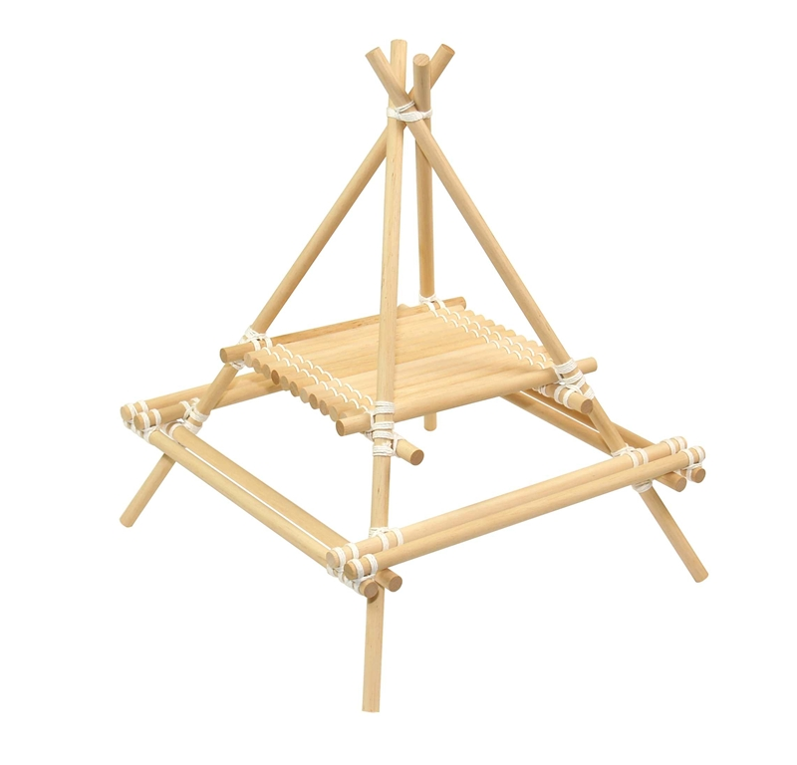

**LOGO PRAMUKA NFBS**

1. **PELAKSANAAN KEGIATAN**

Hari / Tanggal : 21 Mei 2023.

Waktu : 10.30 s.d Selesai.

Tempat : Di atas asrama Ummu Kultsum.

1. **SYARAT DAN KETENTUAN PERLOMBAAN**
2. Setiap regu wajib mengirimkan 3 peserta.
3. Logo dibuat dengan teknik cat dan lukis di atas papan triplek berukuran 60 x 110 cm (landscape ataupun portrait).
4. Terdapat ornamen inti diantaranya (tunas kelapa, NFBS, dan perbukitan).
5. Peralatan lomba (bahan, alat cat) disiapkan peserta, dan untuk triplek sudah disediakan oleh panitia.
6. Pembina dan peserta lainnya tidak diperkenankan memberikan bantuan secara fisik maupun verbal.
7. Peserta wajib hadir 15 menit sebelum perlombaan dimulai.
8. **TEKNIS PERLOMBAAN**
9. Panitia akan membunyikan peluit panjang pertama yang bertanda perlombaan dimulai, dan bunyi peluit panjang kedua tanda perlombaan selesai.
10. Peserta diberikan waktu mengerjakan perlombaan selama 60 menit.
11. **KRITERIA PENILAIAN**
12. Ketepatan waktu
13. Kerapihan hasil cat dan lukis
14. Terdapat ornamen inti dengan jelas
15. Kekuatan lukisan